Temat: Działanie układu moczowego człowieka

1.Nefron jako podstawowy element budowy i funkcji nerki.

2.Etapy powstawania moczu.

3.Mechanizm wydalania moczu.

*Proponuję aby wpisać do zeszytu notatkę:*

Ad.1.)

NEFRON - to podstawowy element budujący nerkę. W nefronie dochodzi do filtrowania krwi w wyniku czego powstaje mocz.

*Rysunek należy w miarę swoich możliwości narysować i opisać w zeszycie. Podobny rysunek wraz z opisem pracy nefronu znajduje się na str. 156 w podręczniku.*

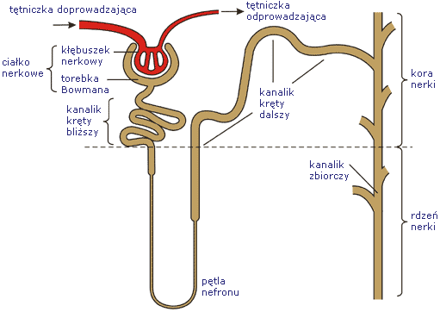

Rys. Budowa nefronu

Ad.2.

Etapy powstawania moczu:

I - FILTRACJA KŁĘBUSZKOWA - przesączenie krwi z naczyń z krwionośnych do torebki Bowmana. Powstaje

w tym procesie **MOCZ PIERWORNY**. Zawiera on wszystkie składniki osocza

krwi (woda, składniki pokarmowe, biała, sole mineralne). Nie zawiera

krwinek.

II - WCHŁANIANIE ZWROTNE - to proces który odbywa się w kanalikach nerkowych i polega na wchłanianiu

potrzebnych jeszcze w organizmie substancji z moczu pierwotnego do krwi

(cukru, soli min. wody). Powstaje w ten sposób **MOCZ OSTATECZNY**

Skład moczu ostatecznego:

* 96% wody
* 2,5% azotowych produktów przemiany materii (głównie mocznik)
* 1,5% soli mineralnych
* minimalne ilości innych substancji, np. barwników żółciowych (nadają moczowi kolor, zapach i smak).

Ad.3.)

Mikcja (łac. mictio) – medyczne określenie oddawania moczu, polegające na usunięciu na zewnątrz, zebranego w pęcherzu moczowym moczu przez cewkę moczową.

Mocz, stopniowo zbierając się w pęcherzu moczowym, powoduje naprężenie jego ściany, co z kolei skutkuje wysłaniem informacji do mózgu o potrzebie jego opróżnienia. Sam akt mikcji jest wynikiem świadomego wysłania informacji do mięśni kurczących pęcherz moczowy i jednocześnie rozluźniających cewkę moczową. Proces opróżniania pęcherza jest kontrolowany przez ośrodkowy układ nerwowy.